Universidad Autónoma de Baja California

Circuito Electrónico y Simulación en Proteus
SafeBand: pulseras de seguridad infantil
Proyecto de carrera
Fernando Onit Sibaja Gomez
Matrícula: 1279781
21/10/2026

Componentes sin modelo en Proteus y su equivalente
Varios componentes del prototipo no existen en la biblioteca de Proteus. Se sustituyeron por modelos equivalentes que conservan su función eléctrica; las diferencias se analizan al final del documento.
Componente real | Equivalente en la simulación | Qué se conserva
Seeed XIAO ESP32-C3 (pulsera) y ESP32-DevKitC (terminal) | ATmega328P a 8 MHz con oscilador interno (equivale a un Arduino Pro Mini de 3.3 V) | Lógica de 3.3 V, entradas con pull-up, salidas, ADC, I2C y puerto serie. El programa reproduce la lógica del firmware real.
Anuncio BLE de la pulsera | Terminal virtual (UART, 9600 baudios) | El mismo byte de estado (puesta, SOS, batería baja) que la pulsera anuncia por Bluetooth.
Lector NFC PN532 | Terminal virtual: el UID de la tarjeta o de la pulsera se escribe en ella | El flujo de lectura de UID; no se simula la radiofrecuencia.
LED WS2812B | LED RGB de cátodo común (RGBLED-CC) con una resistencia por color | Los colores de estado; no el protocolo serie del WS2812.
Motor de vibración coin | Motor de CD (MOTOR) con 2N2222 y diodo 1N4148 | El circuito de manejo y la protección contra el pico inductivo.
LiPo de 400 mAh | Batería ideal (BATTERY) de 3.7 V, ajustable | El voltaje de trabajo; no la curva real de descarga.
Regulador ME6211 del XIAO | Regulador LDO MCP1802T-33 | La función de bajar 3.0–4.2 V a 3.3 V; el dropout del modelo es mayor (ver resultados).
Reed switch con imán | Interruptor SPST interactivo | La señal digital de pulsera puesta o quitada.

Circuito de la pulsera
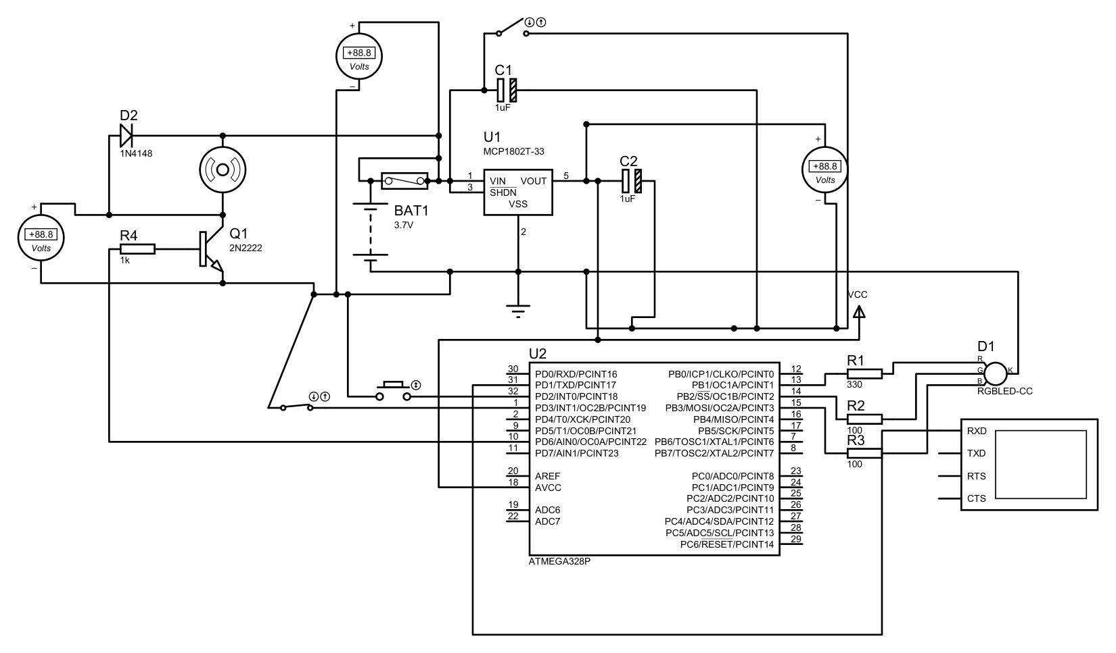
Figura 1. Esquemático de la pulsera en Proteus.

Etapa de alimentación
La batería LiPo (BAT1, 3.7 V nominal; 4.2 V cargada, 3.0 V descargada) alimenta al circuito a través del fusible FU1 de 0.5 A. El regulador LDO U1 (MCP1802T-33) entrega 3.3 V fijos a la red VCC, con un capacitor cerámico de 1 µF en su entrada (C1) y otro en su salida (C2), como pide el fabricante para su estabilidad. El pin SHDN se une a VIN para mantener el regulador siempre encendido. El motor de vibración se alimenta directamente de la batería (VIN), no del regulador, porque su corriente es mayor y no requiere un voltaje exacto.

Etapa lógica
El microcontrolador U2 (ATmega328P) trabaja a 3.3 V con su oscilador interno de 8 MHz; AVCC (pin 18) se une a VCC porque alimenta el convertidor analógico-digital. El programa lee las entradas cada 50 ms, arma el byte de estado con el mismo formato del anuncio BLE de la pulsera real y lo envía por el puerto serie a la terminal virtual cada 2 s y cada vez que cambia.

Entradas y salidas críticas
Señal | Pin del ATmega | Tipo | Componente | Función
SOS | PD2 (32) | Entrada digital, pull-up interno | Botón a GND | Mantenerlo 2 s activa el SOS durante 30 s
PUESTA | PD3 (1) | Entrada digital, pull-up interno | Reed switch a GND | Cerrado (imán del broche) = pulsera puesta
VBAT/2 | PC0/ADC0 (23) | Entrada analógica | Divisor 100 kΩ + 100 kΩ y 100 nF | Mide la batería; batería baja bajo 3.3 V
MOTOR | PD6 (10) | Salida digital | R4 1 kΩ → base de Q1 (2N2222) | Vibración de 0.6 s al activar el SOS
LED R / G / B | PB1, PB2, PB3 (13, 14, 15) | Salidas digitales | R1 330 Ω, R2 100 Ω, R3 100 Ω → D1 RGB | Azul = SOS; rojo parpadeando = quitada; naranja = batería baja
TXD | PD1 (31) | Salida serie | Terminal virtual (RXD) | Sustituye al anuncio BLE

Circuito de la terminal de recogida
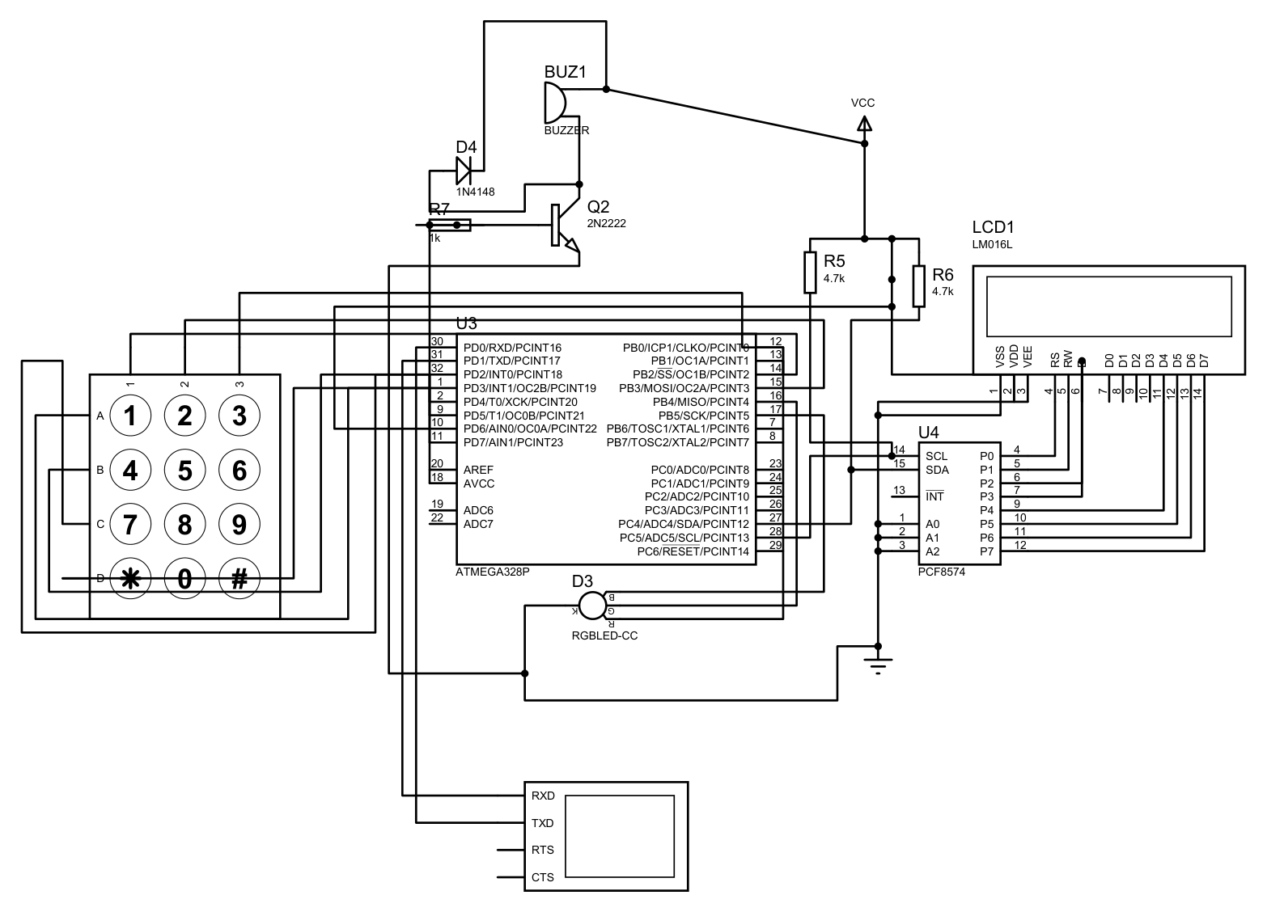
Figura 2. Esquemático de la terminal de recogida en Proteus.

Etapas
- Alimentación: en el dispositivo real, la terminal se alimenta por USB a 5 V; el regulador AMS1117-3.3 de la ESP32-DevKitC entrega 3.3 V al microcontrolador y al PN532, y los 5 V alimentan la LCD y el buzzer. En la simulación todo el circuito trabaja en el riel VCC de 3.3 V.
- Lógica: microcontrolador U3 (ATmega328P a 8 MHz) con una máquina de estados: espera de tarjeta, captura del PIN, espera de la pulsera y bloqueo.
- Pantalla: LCD 16×2 (LM016L) manejada por un expansor I2C PCF8574 (U4), el mismo chip del módulo I2C comercial: P0 = RS, P1 = RW, P2 = E y P4–P7 = D4–D7, con dirección 0x20 (A0, A1 y A2 a GND). El bus I2C (SDA en PC4, SCL en PC5) lleva resistencias de pull-up de 4.7 kΩ (R5 y R6) a 3.3 V.
- Teclado 3×4: filas A–D en PD4–PD7 (pines 2, 9, 10 y 11) como salidas; columnas 1–3 en PB0–PB2 (pines 12, 13 y 14) como entradas con pull-up interno. El programa barre las filas y detecta la tecla con anti-rebote de 20 ms.
- Salidas: LED RGB D3 en PB3–PB5 (azul = lista, verde = autorizada, rojo = rechazo) y buzzer BUZ1 manejado por Q2 (2N2222) desde PD3 a través de R7 de 1 kΩ, con diodo D4 de protección.
- Lector NFC: sustituido por la terminal virtual conectada a PD0/PD1: el UID de la tarjeta o de la pulsera se escribe y se confirma con Enter.

Protecciones
Protección | Dónde | Contra qué protege
Fusible de 0.5 A (PTC rearmable en el prototipo) | Salida de la batería de la pulsera | Cortocircuito: abre el circuito antes de que la LiPo entregue una corriente peligrosa (probado en simulación).
Circuito de protección de la LiPo (DW01) | Integrado en la batería | Sobrecarga, sobredescarga y cortocircuito de la celda.
Diodo flyback 1N4148 (D2 y D4) | En paralelo con el motor y con el buzzer | Pico de voltaje inverso de la bobina al apagarse, que dañaría al transistor.
Resistencias de base de 1 kΩ (R4 y R7) | Entre el pin y la base del transistor | Sobrecorriente en el pin del microcontrolador (máximo 20 mA por pin).
Transistor 2N2222 como interruptor | Motor y buzzer | Evita que el pin del microcontrolador maneje directamente cargas de 30–100 mA.
Resistencias limitadoras del LED | R1, R2 y R3 | Corriente excesiva en el LED y en el pin.
Regulador LDO con límite de corriente y apagado térmico | U1 | Sobrecarga en la red de 3.3 V.
Pull-ups del bus I2C a 3.3 V | R5 y R6 de la terminal | En el prototipo, la LCD se alimenta a 5 V: se retiran las pull-ups del módulo a 5 V para que SDA y SCL no superen los 3.3 V que tolera el ESP32.
Aviso de batería baja (firmware) | Lectura del divisor | Que el regulador pierda la regulación: avisa a 3.3 V, antes del dropout.

Cálculo del consumo y capacidad de la fuente

Pulsera
Los consumos del microcontrolador y del radio son valores típicos de las hojas de datos y se confirmarán en la prueba de autonomía con el hardware real (RNF-13). El firmware actual no usa modos de bajo consumo, por lo que el microcontrolador permanece activo.
Elemento | Corriente | Tiempo activo | Promedio
ESP32-C3 activo (CPU, sin modo de bajo consumo) | ≈ 25 mA | 100 % | 25.0 mA
Anuncio BLE a +20 dBm (3 canales, ≈ 3 ms por anuncio) | ≈ 120 mA | 3 ms cada 500 ms (0.6 %) | 0.72 mA
Reed cerrado con pull-up interno (≈ 45 kΩ) | 3.3 V / 45 kΩ ≈ 0.07 mA | 100 % (pulsera puesta) | 0.07 mA
Divisor de batería (2 × 100 kΩ) | 4.2 V / 200 kΩ ≈ 0.02 mA | 100 % | 0.02 mA
Regulador ME6211 (corriente de reposo) | ≈ 0.04 mA | 100 % | 0.04 mA
LED WS2812B (solo en avisos) | ≈ 5 mA | Ocasional | < 0.1 mA
Motor de vibración (desde VIN) | ≈ 80 mA | 0.6 s por SOS | Despreciable
Total promedio |  |  | ≈ 26 mA

Con una capacidad útil del 80 % de la LiPo de 400 mAh:
Autonomía ≈ (400 mAh × 0.8) / 26 mA ≈ 12.3 h
La autonomía estimada supera las 8 h de una jornada escolar (RNF-13). Usar el modo light sleep del ESP32-C3 entre anuncios reduciría el promedio a unos pocos miliamperios y extendería la autonomía a varios días; queda como optimización del firmware.
Corriente pico: ESP32-C3 transmitiendo (≈ 145 mA desde el regulador) más motor y LED (≈ 85 mA desde la batería) ≈ 230 mA. La LiPo de 400 mAh admite descargas de 1C (400 mA) y el regulador ME6211 entrega hasta 500 mA, por lo que ambos tienen margen. El fusible de 0.5 A queda por encima del pico normal y por debajo de la corriente de cortocircuito de la celda.

Terminal de recogida
Elemento | Corriente pico | Riel
ESP32-DevKitC transmitiendo por WiFi | ≈ 335 mA | 3.3 V
Lector NFC PN532 (campo de RF activo) | ≈ 150 mA | 3.3 V
LCD 1602 con luz de fondo | ≈ 22 mA | 5 V
Buzzer activo | ≈ 30 mA | 5 V
LED de estado | ≈ 10 mA | 3.3 V
Total pico | ≈ 550 mA

El pico de unos 550 mA supera los 500 mA de un puerto USB 2.0 de computadora, por lo que la terminal debe alimentarse con un cargador USB de 5 V y al menos 1 A (recomendado 2 A). En la red de 3.3 V, el regulador AMS1117 de la tarjeta (1 A máximo) maneja hasta ≈ 495 mA de pico; con un consumo promedio cercano a 150 mA disipa (5 − 3.3) V × 0.15 A ≈ 0.26 W, dentro de su capacidad sin disipador adicional.

Justificación de resistencias, regulador y transistores
Componente | Valor | Cálculo y justificación
Regulador U1 | LDO 3.3 V, 300 mA | La LiPo varía de 3.0 a 4.2 V; un regulador lineal 78xx necesita unos 2 V de diferencia y no regularía. Un LDO regula con poca diferencia entre entrada y salida (dropout). En el prototipo es el ME6211 del XIAO (≈ 0.1 V a 100 mA).
C1, C2 | 1 µF cerámicos | Valor mínimo recomendado por el fabricante del LDO en la entrada y la salida para la estabilidad del lazo de regulación.
R4, R7 (base) | 1 kΩ | Ib = (3.3 − 0.7) V / 1 kΩ ≈ 2.6 mA. Para Ic ≈ 80 mA y una ganancia mínima del 2N2222 de ≈ 50 se necesitan 1.6 mA: hay margen para que el transistor sature, y la corriente queda muy por debajo de los 20 mA del pin.
Q1, Q2 | 2N2222 | Corriente máxima de colector de 600 mA frente a 80 mA del motor y 30 mA del buzzer; voltaje de saturación bajo (≈ 0.2 V).
D2, D4 | 1N4148 | Diodo de conmutación rápida que soporta la corriente de la bobina (80 mA) durante el pico de apagado.
R1 (LED rojo) | 330 Ω | I = (3.3 − 2.0) V / 330 Ω ≈ 3.9 mA.
R2, R3 (LED verde y azul) | 100 Ω | Su caída directa es ≈ 3.0 V: I = (3.3 − 3.0) V / 100 Ω ≈ 3 mA. Con 330 Ω apenas encenderían.
Divisor de batería | 100 kΩ + 100 kΩ | VBAT / 2: con 4.2 V la entrada del ADC recibe 2.1 V, dentro de su rango de 0–3.3 V. Consumo de solo 21 µA.
C del divisor | 100 nF | La fuente del divisor tiene 50 kΩ de impedancia; el capacitor entrega la carga del muestreo del ADC y estabiliza la lectura.
R5, R6 (pull-ups I2C) | 4.7 kΩ | Valor estándar para I2C a 100 kHz: I = 3.3 V / 4.7 kΩ ≈ 0.7 mA, por debajo de los 3 mA que debe absorber cada dispositivo.
Entradas SOS, reed y teclado | Pull-up interno | El microcontrolador ya tiene resistencias de ≈ 35–50 kΩ; se evitan componentes externos y el consumo es mínimo.

Lista actualizada de componentes

Pulsera (por unidad)
Cant. | Componente | Notas
1 | Seeed XIAO ESP32-C3 | Incluye regulador ME6211, cargador de LiPo y antena externa FPC
1 | Batería LiPo 3.7 V 400 mAh con protección | Conector JST
1 | Reed switch normalmente abierto + imán de neodimio | Cambio: sustituye al módulo KY-025
1 | Botón táctil 6×6 mm | SOS
1 | Módulo LED WS2812B | LED de estado
1 | Motor de vibración coin 8 mm
1 | Transistor 2N2222
1 | Diodo 1N4148 | Flyback del motor
1 | Resistencia 1 kΩ | Base del transistor
2 | Resistencias 100 kΩ | Divisor de batería
1 | Capacitor cerámico 100 nF | Divisor de batería
1 | Fusible PTC 0.5 A | Nuevo: protección contra cortocircuito

Terminal de recogida
Cant. | Componente | Notas
1 | ESP32-DevKitC | Incluye regulador AMS1117-3.3
1 | Lector NFC PN532 | Modo I2C
1 | LCD 1602 con módulo I2C (PCF8574) | Retirar sus pull-ups de 5 V
1 | Teclado matricial 3×4
1 | Buzzer activo 5 V
1 | Transistor 2N2222 | Buzzer
1 | Diodo 1N4148 | Flyback del buzzer
1 | Resistencia 1 kΩ | Base del transistor
2 | Resistencias 4.7 kΩ | Pull-ups del bus I2C a 3.3 V
1 | LED de estado (WS2812B o RGB con resistencias)
1 | Cargador USB 5 V, 2 A | Fuente (el pico supera 500 mA)
— | Tarjetas NFC MIFARE Classic 1K | Una por adulto autorizado

Cambios respecto a la lista de materiales anterior: el módulo KY-025 se sustituye por un reed switch simple (sin comparador, con menor consumo y tamaño); se agrega un fusible PTC de 0.5 A en la pulsera; se agregan las resistencias de pull-up del bus I2C y el diodo de protección del buzzer en la terminal, y se especifica la fuente de 5 V a 2 A.

Simulación de funcionamiento normal

Alimentación de la pulsera
Con la batería cargada (4.2 V) y una carga de 33 Ω que representa el pico de consumo de la pulsera al transmitir (≈ 100 mA), el regulador entrega 3.30 V. Sin carga y con 3.7 V, la salida también es de 3.30 V.

Lógica, entradas y salidas de la pulsera
Acción | Estado reportado | Salidas observadas
Inicio | Mensaje «SafeBand pulsera iniciada» | El microcontrolador arranca y reporta cada 2 s
Reed abierto (pulsera quitada) | 0x04 · puesta = 0 | LED rojo parpadeando
Reed cerrado (pulsera puesta) | 0x05 · puesta = 1 | LED apagado
Botón SOS durante más de 2 s | «!SOS activado!» · 0x07 · sos = 1 | LED azul fijo y motor encendido 0.6 s
Botón SOS menos de 2 s | Sin cambio | Se descartan las pulsaciones cortas (falsos positivos)
Motor apagado | — | Colector de Q1 a 3.70 V (transistor en corte)

Terminal de recogida
Se verificó el flujo de la recogida autorizada con los datos de prueba del programa (tarjeta 04A2B91C, PIN 4821 y pulsera 04D3E2F1):
Paso | Entrada | Resultado esperado en la LCD, el LED y el buzzer
1 | Inicio | «SafeBand / Acerque tarjeta» · LED azul
2 | UID de la tarjeta en la terminal virtual | «Tarjeta OK / PIN:» · 1 pitido
3 | PIN 4821 y # en el teclado | «PIN correcto / Acerque pulsera»
4 | UID de la pulsera autorizada | «Autorizada: Fernanda» · LED verde · pitido largo
5 | UID de una pulsera no autorizada (0499AA01) | «NO COINCIDE / Llame al personal» · LED rojo · 3 pitidos
6 | PIN incorrecto tres veces | «Tarjeta BLOQUEADA» · LED rojo · pitido largo

Simulación de condiciones límite y fallas

Condición límite: batería descargándose
Con la carga de 33 Ω conectada, se bajó el voltaje de la batería de 4.2 a 3.0 V y se midieron la entrada y la salida del regulador y la corriente:
BAT1 | VIN | VOUT | Corriente | Estado
4.2 V | 4.19 V | 3.30 V | 100.0 mA | Regula
3.7 V | 3.69 V | 3.20 V | 97.0 mA | Al límite
3.5 V | 3.49 V | 3.01 V | 91.3 mA | No regula
3.4 V | 3.39 V | 2.92 V | 88.5 mA | No regula
3.3 V | 3.29 V | 2.83 V | 85.7 mA | No regula
3.0 V | 2.99 V | 2.54 V | 77.1 mA | Batería descargada

Falla: cortocircuito de la batería
Se colocó un interruptor entre VIN y GND. Con el interruptor abierto el circuito opera normalmente (VIN 3.69 V, VOUT 3.20 V, 97 mA). Al cerrarlo, el fusible FU1 de 0.5 A se abre (el modelo animado se dibuja quemado) y los voltímetros y el amperímetro caen a 0.00, aislando la batería.

Condición límite: LED RGB a 3.3 V
Con el microcontrolador a 3.3 V, el LED azul no encendía con el modelo por defecto: después de su caída directa de ≈ 3.0 V, la corriente era insuficiente para el umbral del modelo. Se ajustó la corriente de referencia del modelo a 2 mA. El hallazgo confirma que, a 3.3 V, los colores verde y azul de un LED RGB convencional quedan al límite; por eso el prototipo usa un WS2812B, que integra su propio controlador de corriente.

Mediciones con instrumentos virtuales
Instrumento | Punto de medición | Resultado
Voltímetro de CD | VIN (batería después del fusible) | 3.69–4.19 V según la batería; 0.00 V con el fusible abierto
Voltímetro de CD | VOUT del regulador / red VCC | 3.30 V regulando; 2.54–3.20 V con la batería baja
Amperímetro de CD (mA) | Carga de 33 Ω | 100 mA a 4.2 V; 77.1 mA a 3.0 V
Voltímetro de CD | Colector de Q1 | 3.70 V con el motor apagado (transistor en corte)
Terminal virtual | PD1/TXD de la pulsera | Byte de estado 0x04, 0x05 y 0x07 según las entradas
Terminal virtual | PD0/PD1 de la terminal de recogida | Entrada de UID y registro de cada paso de la recogida

Explicación de resultados
- La etapa de alimentación cumple con la batería cargada: el regulador mantiene 3.30 V con 100 mA de carga.
- Por debajo de unos 3.75 V, la salida del modelo queda entre 0.46 y 0.48 V debajo de la entrada: es el dropout del MCP1802 con ≈ 90–100 mA. El aviso de batería baja del firmware a 3.3 V queda justificado, porque se activa antes de que el voltaje del microcontrolador caiga a niveles en los que podría reiniciarse.
- El fusible de 0.5 A aísla la batería ante un cortocircuito directo, sin intervención del microcontrolador.
- La lógica de la pulsera reproduce el comportamiento del firmware real: el SOS solo se activa con una pulsación de 2 s, el reed indica correctamente puesta o quitada y el LED y el motor responden a cada estado.
- El transistor queda en corte con el motor apagado (3.70 V en el colector), lo que confirma que la salida del microcontrolador controla la carga sin mantenerla encendida.
- La terminal de recogida valida la tarjeta, el PIN y la pulsera, rechaza la pulsera no autorizada y bloquea la tarjeta tras tres intentos fallidos, como establece el caso de uso CU-12.

Diferencias entre la simulación y el circuito físico
Aspecto | En la simulación | En el circuito físico
Microcontrolador | ATmega328P a 8 MHz | ESP32-C3 (pulsera) y ESP32 (terminal), con Bluetooth y WiFi; más memoria y mayor consumo
Comunicación | Terminal virtual (serie) | Anuncio BLE de la pulsera y HTTP sobre WiFi de nodos y terminales; se prueban en la integración de software
Lector NFC | UID escrito en la terminal virtual | PN532 leyendo tarjetas MIFARE y la etiqueta NTAG215 de la pulsera
Regulador | MCP1802, dropout ≈ 0.46 V a 100 mA | ME6211 del XIAO, dropout ≈ 0.1 V a 100 mA: con 3.3 V de batería entregaría ≈ 3.2 V, frente a 2.83 V en la simulación
Riel de 3.3 V en las etapas lógicas | Fijado en 3.3 V para el microcontrolador (la regulación se validó aparte) | Proviene del regulador y sigue la caída de la batería por debajo del dropout
Batería | Fuente ideal con voltaje fijo | LiPo con curva de descarga, resistencia interna variable y protección integrada
Fusible | Fusible animado de un solo uso | PTC rearmable
LED | LED RGB con resistencias | WS2812B con controlador integrado
Motor | Motor de CD genérico | Motor coin de 8 mm con menor inercia y corriente de arranque distinta
Terminal: voltajes | Todo a 3.3 V | LCD y buzzer a 5 V; las pull-ups del I2C a 3.3 V protegen al ESP32
Consumo | El modelo del ATmega no reproduce el consumo del radio | Calculado con las hojas de datos; se medirá en la prueba de autonomía

